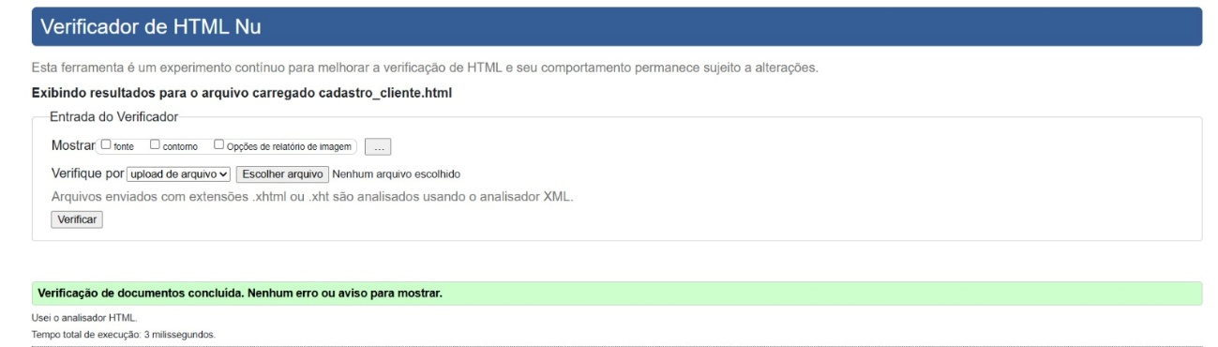Diário de Bordo – Registros No desenvolvimento do nosso projeto, decidimos organizar as tarefas dividindo as seções com base nos serviços oferecidos. Para facilitar, deixamos uma página para cada integrante do grupo iniciar seu trabalho individualmente, ao mesmo tempo em que colaborávamos uns com os outros quando necessário. Durante o processo, enfrentamos alguns desentendimentos em relação à divisão das tarefas, o que causou bastante confusão. No entanto, acabamos optando por manter a organização original, ajustando e atualizando as partes conforme o progresso permitia. Colocamos em prática diversos conceitos aprendidos em sala de aula, principalmente os fundamentos de HTML5 e o uso correto de tags semânticas. Sempre que surgiam dúvidas, buscávamos respostas no Google ou com o apoio de inteligências artificiais. Foi uma experiência rica de aprendizado prático. Principais aprendizados: A importância de ter uma divisão de tarefas clara e bem definida desde o início. O valor da comunicação constante para evitar mal entendidos. Como aplicar na prática conceitos teóricos. O uso de ferramentas de busca e IA como suporte no aprendizado e resolução de problemas sem depende totalmente dela. A necessidade de adaptação quando ocorrem mudanças inesperadas no grupo. Uma das maiores dificuldades enfrentadas foi a organização e o cumprimento de prazos. Apesar de o grupo ser muito unido e colaborativo, a desorganização impactou diretamente na produtividade. Além disso, com a entrada de dois novos integrantes no meio do processo, surgiu o desafio de integrá-los de forma eficiente ao projeto, garantindo que entendessem o andamento e conseguissem contribuir de forma equilibrada.

READ_ME

Este projeto foi desenvolvido com o objetivo primário de praticar e aprofundar a utilização do HTML e suas diversas tags estruturais e semânticas.

Trata-se de uma página web estática que simula um catálogo de produtos e serviços, trazendo uma breve oportunidade de cadastro apresentado de forma simples:

Lista de produtos com seus respectivos valores.

Custos de mão de obra e/ou serviço.

Uma estrutura de página utilizando HTML puro.

Funcionalidades

Visualização de um catálogo de itens.

Apresentação de valores de produtos

Seção dedicada a detalhar o custo da mão de obra

Navegação básica e layout estruturado

Este projeto é focado em fundamentos e foi desenvolvido utilizando exclusivamente:

HTML5: Para toda a estrutura e conteúdo da página.

ORÇAMENTO DE DOMINIO

No plano business eu posso registrar ou transferir seus domínios para a Hostinger e usar todos os recursos do plano normalmente, incluindo SSL gratuito e suporte total.

benefícios do plano:

• Suporta até 50 sites

• 50 GB de armazenamento NVMe

• Largura de banda ilimitada

• Backups diários

• SSL gratuito

• Domínio grátis por 1 ano (em planos anuais)

• 5 caixas de e-mail grátis por 1 ano

• Suporte 24/7

o plano business na hostinger seria o ideal pois teremos, até 50 sites, 50 GB de armazenamento, largura de banda ilimitada, backups diários, SSL gratuito, suporte 24/7 e 5 caixas de e-mail grátis por 1 ano usando o domínio .com